宿泊業界向けビルメンテナンスロボット・マッチング会

人手不足対策が最重要課題となっている宿泊業界において、清掃業務の負担軽減、清掃品質の均一化等が期待される最先端の業務用清掃ロボットを御紹介いたします。実際に稼働しているロボットを間近に見て、メーカー担当者から直接説明を受けられる貴重な機会です。
協力会社様もお誘いの上、是非御参加ください！！
日時 | 平成３０年１月２５日（木）１４：００～１６：３０
場所 | ビルメンテナンス会館 第2会議室  （〒116-0013 東京都荒川区西日暮里5-12-5）
主催 | ビルメンテナンスロボット普及促進コンソーシアム
協力 | 一般社団法人日本旅館協会
定員 | 一般社団法人日本旅館協会会員 先着５０名（無料）
プログラム | １４：００ 開会挨拶  ビルメンテナンスロボット普及促進コンソーシアム  １４：１０ 基調講演  経済産業省 田中 幸仁 氏  １４：４０ 事例紹介（宿泊施設における窓清掃ロボット実証報告）  セールスオンデマンド株式会社  １５：００ ロボットセンター紹介  株式会社アクティオ  １５：１０ 最新清掃ロボット等の紹介、実演  各機種１５分程度を予定しています。  １６：００ 来賓挨拶  一般社団法人日本旅館協会 会長 針谷 了 氏  １６：１０ 個別相談会
紹介予定の  ロボット | 業務用ロボット掃除機｢RcDC｣ | アマノ株式会社
紹介予定の  ロボット | 業務用清掃ロボット｢エフロボクリーン｣ | フィグラ株式会社
紹介予定の  ロボット | 窓掃除ロボット「Windowmate」 | セールスオンデマンド株式会社
紹介予定の  ロボット | HAL腰タイプ業務支援用 | 大和ハウス工業株式会社
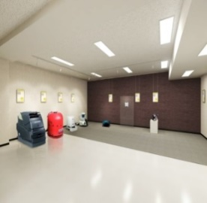
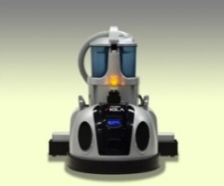
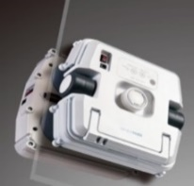
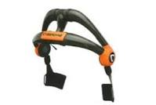
HAL腰タイプ業務支援用
窓掃除ロボット
「Windowmate」
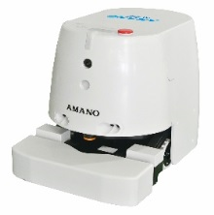
業務用ロボット掃除機
｢RcDC｣
業務用清掃ロボット
｢エフロボクリーン｣
ビルメンロボ普及促進センター

【会場地図】
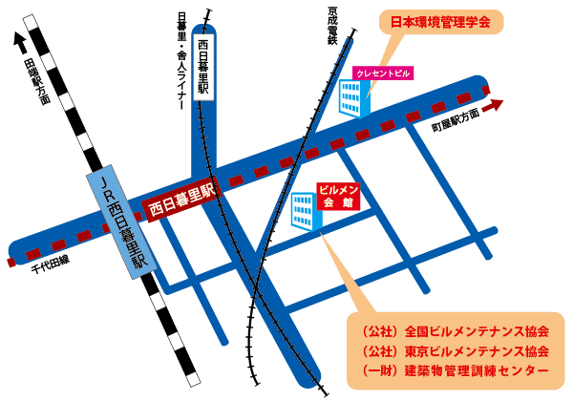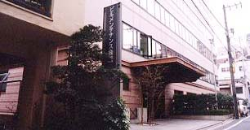

切り取らずにこのままファックス、もしくはメール添付でお送りください。

参加申込書
お申込日 | 平成 年 月 日
施設名
部署・役職
お申込者名 |  |  |  |  | フリガナ
住 所 | 〒
連絡先 | ＴＥＬ |  |  |  | ＦＡＸ
Ｅ-Mail
ご参加者 | ご氏名 |  |  | フリガナ
ご参加者 | 部署 |  |  | 役職
ご参加者 | ご氏名 |  |  | フリガナ
ご参加者 | 部署 |  |  | 役職
ご参加者 | ご氏名 |  |  | フリガナ
ご参加者 | 部署 |  |  | 役職
【本件に関するお問い合わせ先】
一般社団法人日本旅館協会 担当：阿部薫
〒１０２-００９３ 東京都千代田区平河町２－５－５ 全国旅館会館２階
TEL: 0３-５２１５-７３３７ FAX: 0３-５２１５-７３３８ e-mail: abe@ryokan.or.jp
ＦＡＸ ０３－５２１５－７３３８

